ZGŁOSZENIE EKSPONATU
(proszę wypełniać czytelnie pismem drukowanym lub komputerowo)

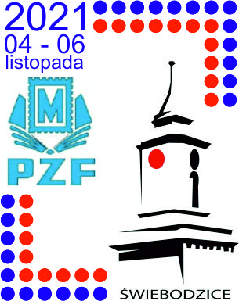 | Wystawa Filatelistyczna  „Świebodzice 1951-2021  Siedem Dekad Filatelistyki Młodzieży”  4-6 listopada 2021 r. | Ustalenia KOW
 |  | Nr  eksponatu | Liczba ekranów | Klasa

Nazwisko i imię:

Adres wystawcy:

Adres mailowy: |  |  | Nr tel.: |  |  |  | Okręg PZF:
Data urodzenia (w przypadku młodzieży):

Tytuł eksponatu: |  |  | Liczba zgłoszonych kart wystawowych  (1 ekran = 16 kart) |  |  |  | Klasa wystawowa:  (TR, HP, TEM, CP, CEM,  JE, MŁ)  (zaznacz właściwą kółkiem)
Do zgłoszenia proszę dołączyć kopię karty tytułowej / z planem oraz wypełniony formularz z krótkim
opisem eksponatu!
Ważniejsze wyróżnienia eksponatu w okresie ostatnich 5 lat:
Rok | Nazwa miejsce wystawy / stopień wystawy |  |  |  | DZ | Z | DPZ | PZ | DZ
Eksponat zostanie dostarczony (wpisać tak – nie): |  |  |  | Eksponat zostanie odebrany (wpisać tak – nie):
- osobiście |  |  |  | - osobiście
- pocztą / kurierem |  |  |  | - pocztą / kurierem
Przybliżona wartość eksponatu:
Stwierdzam, że znam regulamin i podporządkuję się jego postanowieniom oraz zarządzeniom Komitetu Organizacyjnego.

miejscowość, data podpis wystawcy
Poświadczenie przez Okręgową Komisję Wystaw:

miejscowość – data - podpis

Zgłoszenia prosimy przesyłać pocztą do dnia 30 września 2021 r. na adres:

WF „Świebodzice 1951-2021”
Jerzy Gibek, ul. Stawowa 5/5
58-160 Świebodzice

lub pocztą elektroniczną na adres: jerzy.gibek@onet.pl

